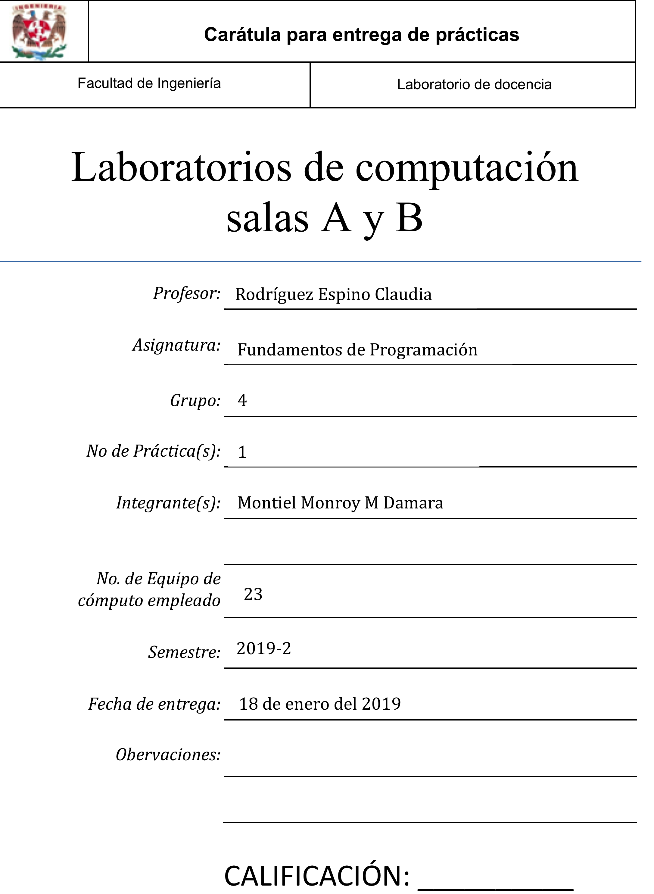



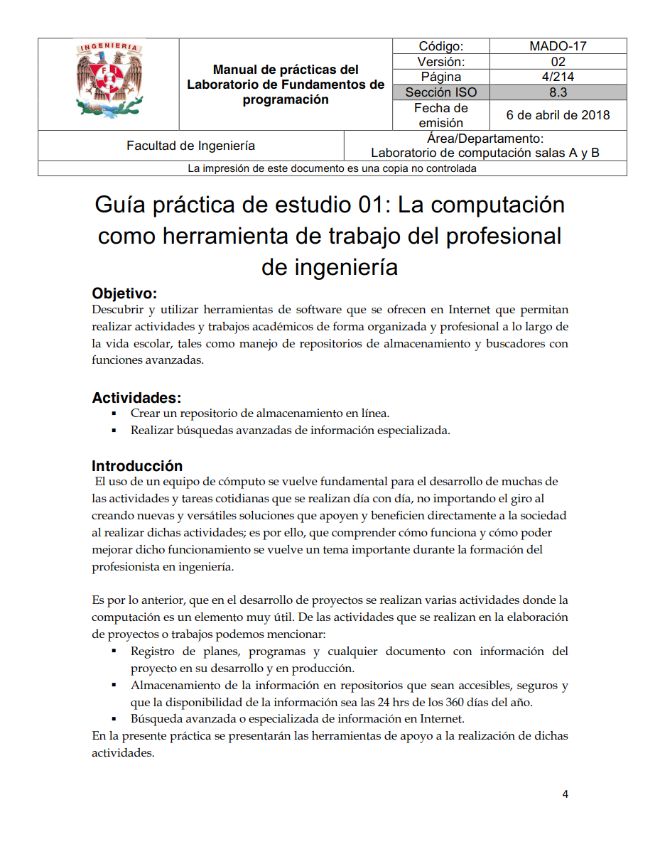

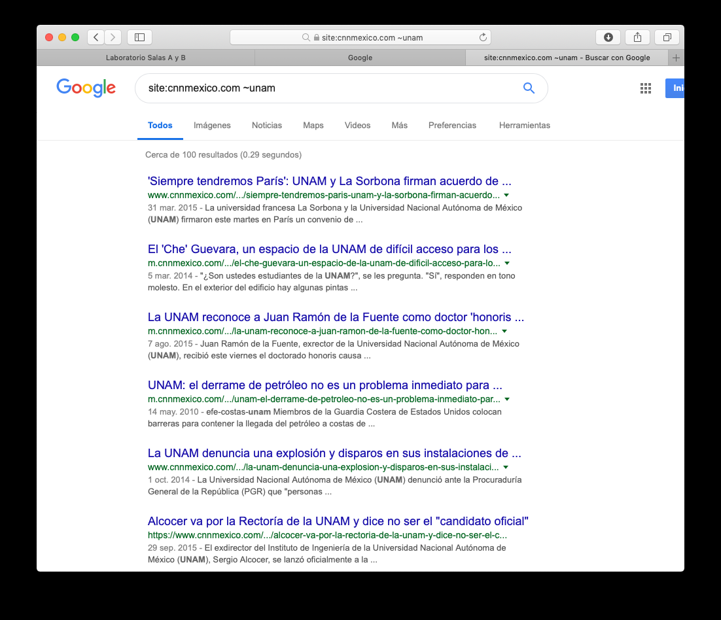

Comenzamos por buscar, con ayuda de algunas características en Google, *site* seguida de dos puntos y el nombre del sitio que se desea (*cnnmexico.com)*, añadimos el [palito de la ñ] eso indica que mostrará resultados relacionados con esa palabra.

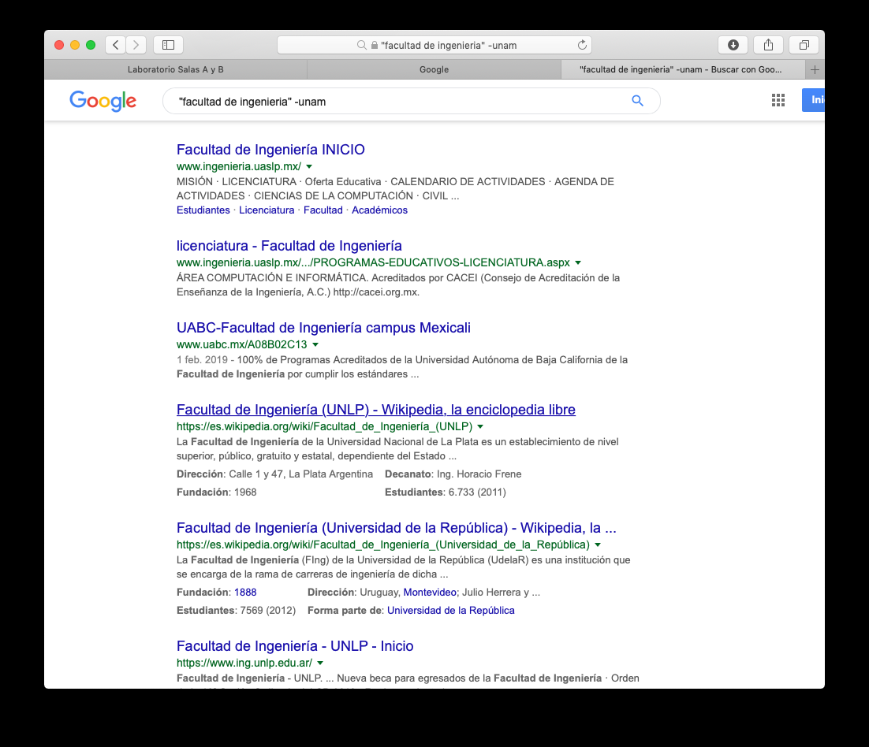

Buscamos resultados que contengan exactamente las palabras “*Facultad de ingeniería*” el - fue usado para restringir la búsqueda, las paginas mostradas no pueden tener la palabra *unam*.

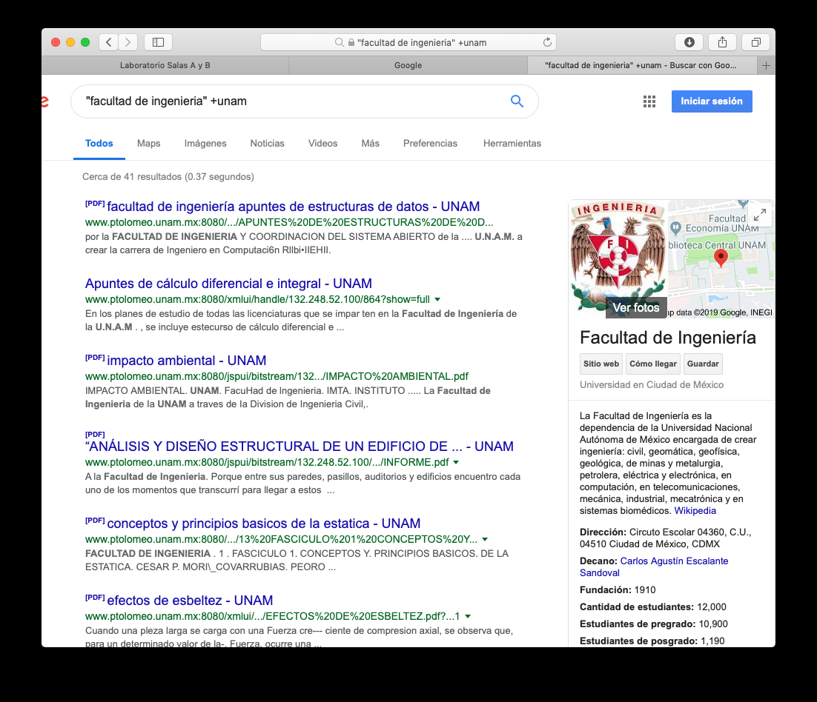

Se hizo de igual manera en este ejercicio, la única diferencia fue en lugar de un -, se puso un + esto indica al buscador que incluya esta palabra en los resultados.

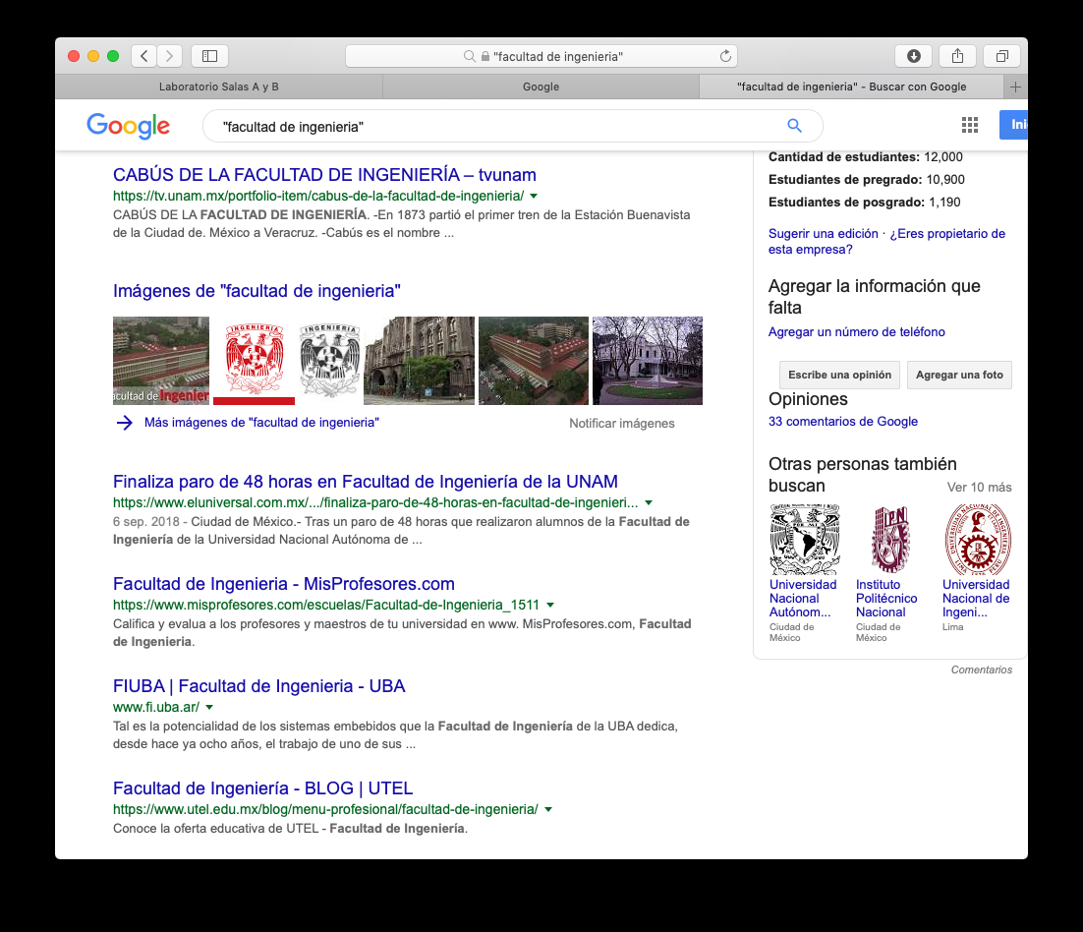

Al igual que los otros dos ejercicios, buscamos “*Facultad de ingeniería*” indica que debe de arrojar todos los resultados con esta oración.

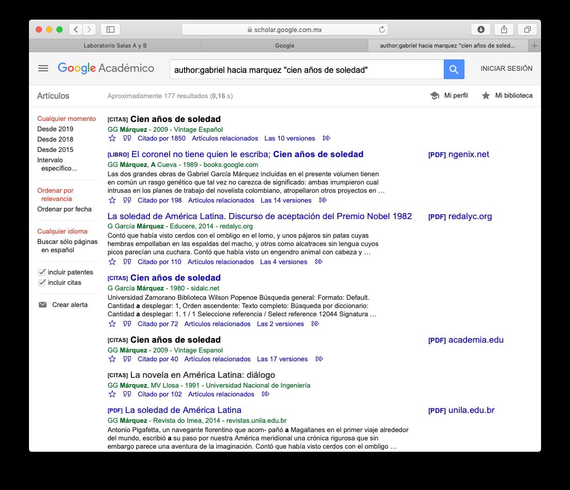

En Google scholar buscamos información específica de un autor, ya fuese libros, revistas, artículos etc. En este caso buscamos información del autor acerca de una de sus obras con *autor,* seguido de dos puntos y encerrando el título entre comillas con “*Cien años de soledad*” de esta manera, buscamos toda información con estas palabras.

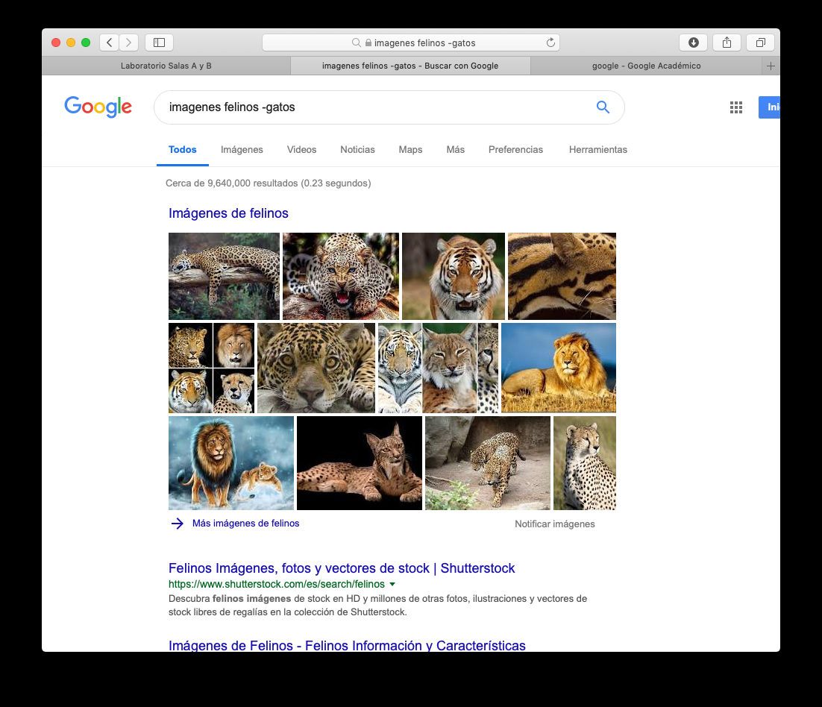

Buscamos fotos de felinos, indicando que queremos todas las fotos de felinos excepto la de los gatos, lo indicamos con un -.

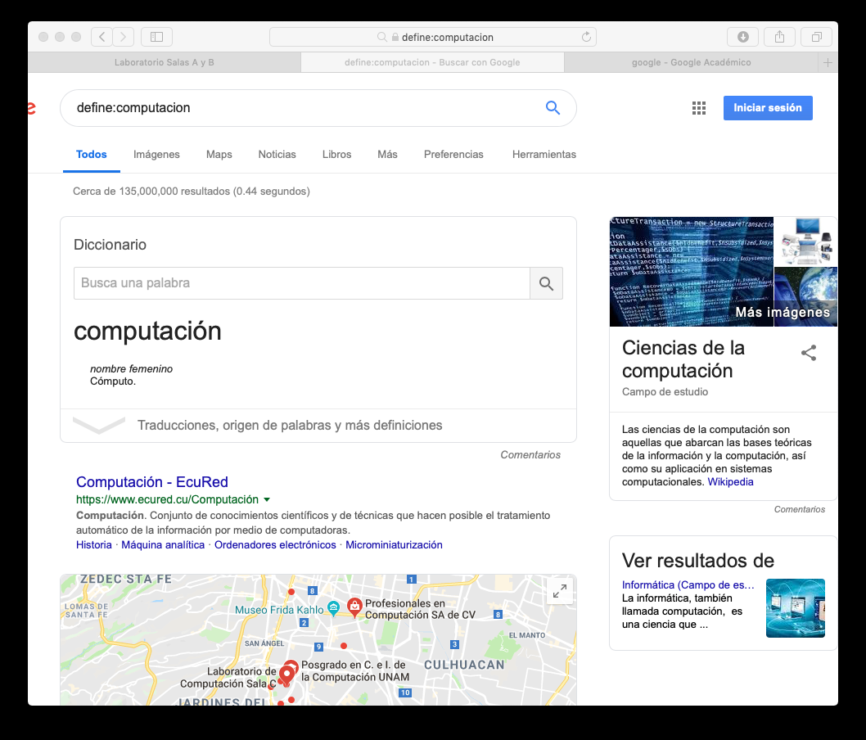

Buscamos informacion de ciertos conceptos, tales como: computación, computadora e ingeniería, le indicamos al buscador que queríamos la definición de estas palabras con la palabra *define*seguida de dos puntos.

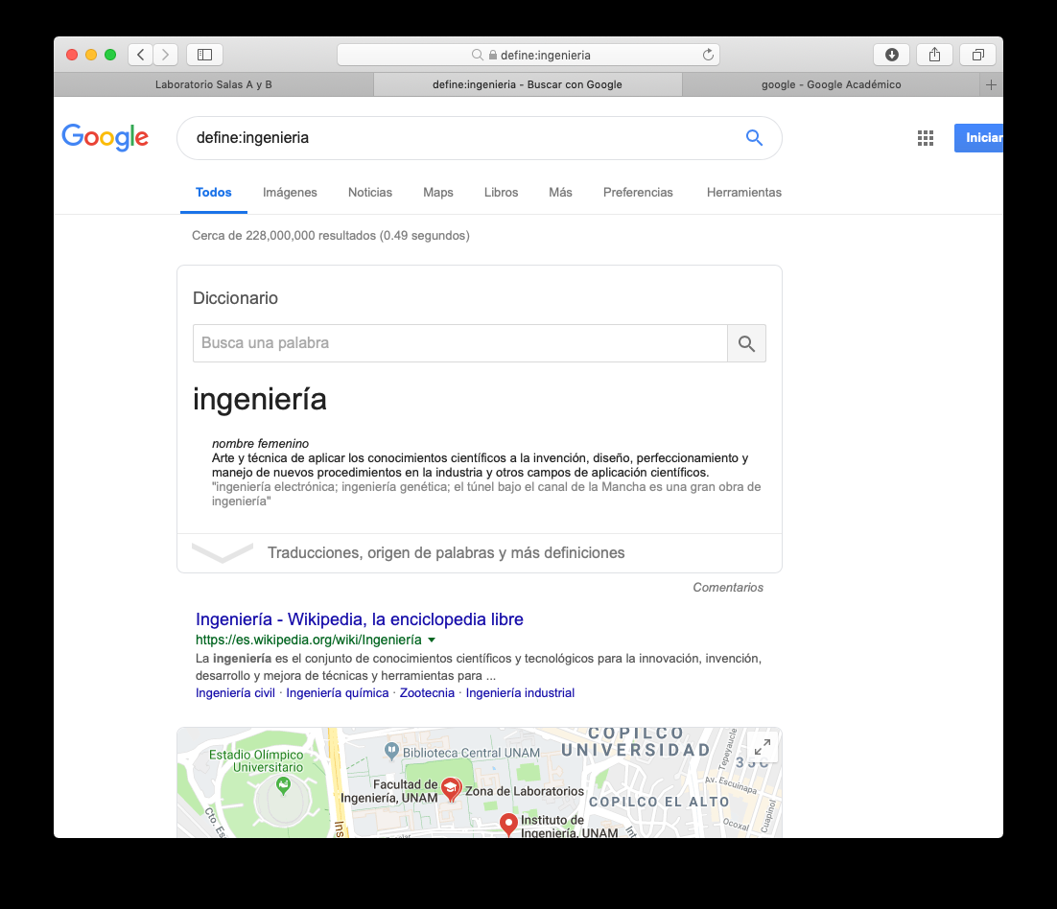

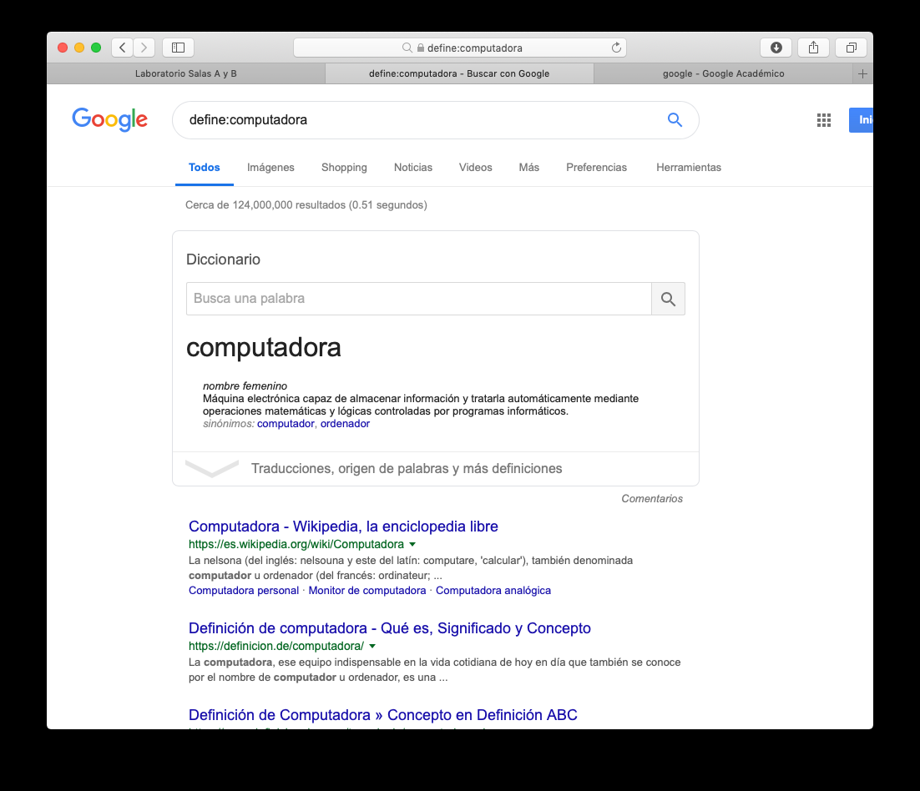

Conclusiones:

En esta práctica redescubrimos varias herramientas que existen en internet que nos permiten realizar nuestros trabajos de manera más profesional y rápida ya sea con definiciones, ayudandonos a buscar ciertas imágenes, artículos (con cualquier tipo de archivo) sitos de internet, palabras clave, etc. Que uno sin conocimiento de estas, se tardaría más de lo necesario. Básicamente optimizan el trabajo. Tambien pudimos hacer uso de repositorios, los cuales son otras maneras de guardar archivos de trabajo y que permiten un mejor control de estos.